|  |
| --- |
| **济宁市人民政府办公室** |

**济政办字〔2023〕59号**

**济宁市人民政府办公室**

**关于印发济宁市地下水污染防治重点区**

**划定与管控方案（试行）的通知**

**各县（市、区）人民政府，济宁高新区、太白湖新区、济宁经济技术开发区管委会，市政府有关部门、单位：**

**《济宁市地下水污染防治重点区划定与管控方案（试行）》已经市政府同意，现印发给你们，请认真贯彻执行。**

**济宁市人民政府办公室**

**2023年10月9日**

**（此件公开发布）**

**济宁市地下水污染防治重点区划定与**

**管控方案（试行）**

**为全面深入贯彻习近平生态文明思想，将党中央、国务院，省委、省政府及市委、市政府关于深入打好污染防治攻坚战的部署要求落到实处，依据《地下水管理条例》，科学划定济宁市地下水污染防治重点区，全面推动分区管理、分级防治，保障地下水环境质量和可持续利用，特制定本方案。**

**一、总体要求**

**（一）指导思想**

**以习近平生态文明思想为指导，深入贯彻习近平总书记在全国生态环境保护大会上的重要讲话精神，认真落实全省生态环境保护大会暨美丽山东建设推进会、全市生态环境保护大会暨美丽济宁建设推进会有关工作要求，以推动地下水生态环境质量持续向好为核心，科学建立地下水污染防治重点区管控体系，探索可复制、可推广的“防、控、治、管”四位一体地下水生态环境管理和技术模式，切实保障我市地下水环境质量和可持续利用，实现良好的社会效益、生态效益和经济效益。**

**（二）基本原则**

**——科学分区，分级防治。以保护较高开发利用价值含水层为重点，依据地下水功能价值、脆弱性、污染源荷载评估结果，科学划定地下水污染防治重点区，分类分级制定差别化管理措施。**

**——预防为主，管控风险。以地下水型饮用水水源和地下水污染源为重点，通过对重点区实施环境调查与监测、隐患排查、风险管控，落实环境准入要求，加强地下水污染源头防控。**

**——健全机制，强化保障。坚持高位统筹推动，明确生态环境、城乡水务、自然资源、农业农村、卫生健康等相关部门职责，加强协调联动，建立地下水污染防治监管长效机制。**

**（三）主要目标**

**建立科学、精准、高效的地下水污染防治重点区管控体系，严格落实地下水环境分区管控措施，全面推动地下水环境分区管理、分级防治，有效控制地下水污染增量，逐步削减地下水污染存量，切实保障地下水环境安全，实现地下水资源可持续利用，协同推进我市生态环境高水平保护和经济社会高质量发展。**

**二、科学划定保护管控区域**

**通过对地下水功能价值、脆弱性和污染源荷载评估，结合地下水型饮用水水源、产业布局和污染源特点，将济宁市地下水污染防治重点区划分为保护类区域和管控类区域。济宁市地下水污染防治重点区划定总面积为1904.15km2，占全市国土面积的17%。**

**（一）保护类区域。保护类区域是指为防止地下水型饮用水水源污染、保障水源水质，要求加以特殊保护的区域。包括城镇及以上集中式地下水型饮用水水源的一级保护区、二级保护区、准保护区以及补给区等。**

**我市保护类区域包括19个城镇及以上集中式地下水型饮用水水源的一级保护区、二级保护区及准保护区，划定总面积为315.26km2，占全市国土面积的2.82%。其中，一级保护区46个，面积为3.42km2，占全市国土面积的0.03%；二级保护区1个，面积为0.98km2，占全市国土面积的0.01%；准保护区5个，面积为310.86km2，占全市国土面积的2.78%；暂未划定补给区。**

**（二）管控类区域。除保护类区域外，基于地下水功能价值评估、脆弱性评估和污染源荷载评估，兼顾工业污染源及其缓冲区，叠加识别管控类区域，并进一步划分为一级管控区和二级管控区。管控类区域分级划定标准见下表。**

**管控类区域分级划定标准表**

| **地下水**  **功能价值评估** | **地下水**  **脆弱性评估** | **污染源**  **荷载评估** | **评估对象** | **对应的**  **管控区级别** |
| --- | --- | --- | --- | --- |
| **高** | **高** | **高** | **工业污染源及其缓冲区域** | **一级** |
| **高** | **高** | **中等、低** | **工业污染源及其缓冲区域** | **二级** |
| **中等、低** | **高** | **高** | **工业污染源** | **一级** |
| **中等、低** | **高** | **中等** | **工业污染源** | **二级** |
| **中等、低** | **中等** | **高** | **工业污染源** | **二级** |

**注：缓冲区依据《地下水污染防治重点区划定技术指南（试行）》中表D.3污染源毒性指标评分表确定。**

**我市管控类区域共划定146个，总面积为1588.89 km2，占全市国土面积的14.19%。其中，一级管控区41个，划定面积为203.49km2，占全市国土面积的1.82%；二级管控区105个，划定面积为1385.40 km2，占全市国土面积的12.37%。**

**三、实施分类分级管理**

**（一）保护类区域**

**1. 基本要求**

**保护类区域需严格落实地下水型饮用水水源相关保护政策，强化城镇及以上地下水型饮用水水源保护区划定，设立标志，进行规范化建设。针对人为原因造成水质超标的地下水型饮用水水源，应当及时查明超标原因，因地制宜采取整治措施，确保水源环境安全。**

**市、县两级政府应当组织生态环境等部门，对饮用水水源保护区、补给区及供水单位周边区域的环境状况和污染风险进行调查评估，筛查可能存在的污染风险因素，并采取相应的风险防范措施。**

**饮用水水源受到污染可能威胁供水安全的，市、县两级生态环境部门应当责令有关企业事业单位和其他生产经营者采取停止排放水污染物等措施，并通报饮用水供水单位和城乡水务、卫生健康等部门；跨行政区域的，还应当通报有关县级政府。**

**2. 一级保护区保护要求**

**禁止新建、改建、扩建与供水设施和保护水源无关的建设项目；已建成的与供水设施和保护水源无关的建设项目，由县（市、区）政府（管委会）责令拆除或者关闭。**

**3. 二级保护区保护要求**

**禁止新建、改建、扩建排放污染物的建设项目；已建成的排放污染物的建设项目，由县（市、区）政府（管委会）责令拆除或者关闭。**

**4. 准保护区保护要求**

**禁止新建、扩建对水体污染严重的建设项目；改建建设项目，不得增加排污量。**

**（二）管控类区域**

**管控类区域实施分级管控，一级管控区以“防控风险、削减存量，强化地下水污染管控”为主，二级管控区以“预防污染、防止新增，强化地下水资源保护”为主，在环境调查与监测、隐患排查、风险管控、环境准入等方面实施差别化管理要求。**

**1. 环境调查与监测**

**（1）市、县两级政府应当组织城乡水务、自然资源、生态环境等部门开展地下水状况调查评价工作。地下水状况调查评价包括地下水资源调查评价、地下水污染调查评价和水文地质勘查评价等内容。**

**市、县两级政府应当对沿河道、湖泊的垃圾填埋场、加油站、储油库、受纳中水的采煤塌陷区、危险废物处置场、化工园区和化工项目等地下水重点污染源及周边地下水环境风险隐患组织开展调查评估，采取风险防范和整治措施。**

**（2）化学品生产企业以及工业集聚区、危险废物处置场、垃圾填埋场等运营管理单位应当建设地下水水质监测井，定期按照《地下水环境监测技术规范》（HJ 164—2020）要求开展地下水水质监测。其中，土壤污染重点监管单位应当参照《工业企业土壤和地下水自行监测技术指南（试行）》（HJ 1209—2021）制定实施自行监测方案，在排污许可证中载明，将监测数据报市生态环境部门并向社会公开监测结果。**

**（3）市生态环境部门应当按照《环境监管重点单位名录管理办法》（生态环境部第27号令）规定，确定并公布地下水污染防治重点排污单位名录。地下水污染防治重点排污单位应当依法安装水污染物排放自动监测设备，与县级生态环境部门的监控设备联网，并保证监测设备正常运行。**

**（4）市生态环境部门应当按照生态环境部办公厅《关于加强建设用地土壤污染防治有关重点工作的通知》（环办土壤函〔2022〕435号）要求，将符合相关条件的关闭搬迁企业纳入优先监管地块清单，依法开展土壤和地下水重点监测。**

**（5）市、县两级生态环境部门应当会同自然资源部门对下列建设用地地块进行重点监测：曾用于生产、使用、贮存、回收、处置有毒有害物质的；曾用于固体废物堆放、填埋的；曾发生过重大、特大污染事故的。**

**（6）市生态环境部门应当参照《土壤污染重点监管单位周边土壤环境监测技术指南》（总站土字〔2022〕226号）等有关规定，定期对土壤污染重点监管单位以及污水集中处理设施、固体废物处置设施周边土壤进行监测。市、县两级生态环境部门发现土壤污染重点监管单位监测数据异常，应当及时进行核查。**

**（7）土壤污染重点监管单位生产经营用地的用途变更或者在其土地使用权收回、转让前，应当参照污染地块土壤环境管理有关规定，开展土壤污染状况调查，编制调查报告，及时上传省土壤环境管理信息服务平台。调查报告的主要内容应当通过网站等便于公众知晓的方式向社会公开。**

**2. 隐患排查**

**（1）土壤污染重点监管单位应当依法建立土壤污染隐患排查制度，参照《重点监管单位土壤污染隐患排查指南（试行）》（生态环境部公告2021年第1号）等开展隐患排查。首次排查后，一级管控区内的企业应当对重点场所和设施每2年至少开展一次隐患排查，二级管控区内的企业每2—3年开展一次隐患排查。发现存在污染隐患的，应当制定整改方案并及时采取措施消除或者降低隐患。以上法定义务应当在排污许可证中载明。**

**市、县两级生态环境部门现场检查发现存在有毒有害物质渗漏、流失、扬散等污染土壤风险的，可要求土壤污染重点监管单位及时开展土壤污染隐患排查。**

**（2）市生态环境部门应当建立地下水污染源渗漏排查清单，纳入清单的企业每5年开展一轮渗漏排查。针对存在问题的设施，一级管控区内的企业应当在1年内启动污染防渗改造，二级管控区内的企业应当在2年内启动污染防渗改造。**

**（3）生产、使用、贮存、运输、回收、处置、排放有毒有害物质的单位和个人，应当采取有效措施，防止有毒有害物质渗漏、流失、扬散，避免土壤受到污染。加油站等地下油罐应当使用双层罐或者采取建造防渗池等其他有效措施，并进行防渗漏监测。**

**3. 风险管控**

**（1）根据在产企业、化工园区土壤及地下水污染状况调查、监测和现场检查结果，对发现有污染迹象但未超出厂（园）区边界的在产企业、化工园区，督促土地使用权人开展自行监测以及绿色化改造、提标改造等源头防控；对发现污染扩散至厂（园）区界外的在产企业、化工园区，尤其对周边敏感目标产生影响的，通知土地使用权人开展土壤和地下水污染状况详细调查，查清周边土壤和地下水污染状况，督促企业排查污染来源，查明污染成因，及时采取源头管控、边生产边管控措施，防止污染新增、扩散和加重。**

**（2）土壤污染重点监管单位生产经营用地的用途变更或者在其土地使用权收回、转让前，经土壤污染状况调查发现用地污染物含量超过土壤污染风险管控标准的，应当按照国家规定开展风险评估、风险管控、治理与修复等活动。**

**（3）优先监管地块土壤和地下水超标的，应当开展土壤污染状况调查和土壤污染风险评估，根据实际情况划定管控区域、设立标志、发布公告；有污染扩散风险的，开展环境监测；发现污染扩散且对周边敏感目标产生影响的，要及时采取工程控制措施，阻断土壤和地下水污染扩散，保护人体健康和周边环境安全。对优先监管地块应当结合实际分批推进管控，一级管控区内的地块优先。**

**（4）对一级管控区域内的企业、工业聚集区和污染地块，已完成地下水风险管控和修复并经评估达到目标的，可适当降低管控要求，参照二级管控区有关要求执行。**

**4. 环境准入**

**（1）国民经济和社会发展规划以及国土空间规划等相关规划的编制、重大建设项目的布局，应当与地下水资源条件和地下水保护要求相适应，并进行科学论证。**

**（2）各类涉及土地利用的规划和可能造成土壤污染的建设项目，以及兴建地下工程设施或者进行地下勘探、采矿等活动，应当依法进行环境影响评价。环境影响评价文件应包括对土壤、地下水可能造成的不良影响及应当采取的相应预防措施等内容。**

**（3）新建、改建和扩建项目环境影响评价应当对原料使用、资源消耗、资源综合利用以及污染物产生与处置等进行分析论证，采用能耗物耗小、污染物产生量少的清洁生产工艺，符合国家有关清洁生产要求。**

**（4）在岩溶强发育区域内，不得新建、改建、扩建可能造成地下水污染的建设项目。**

**5. 其他要求**

**（1）土壤污染重点监管单位应当严格控制有毒有害物质排放，按年度向市生态环境部门报告排放情况。相关法定义务应在排污许可证中载明。**

**（2）土壤污染重点监管单位新建、改建和扩建项目地下储罐储存有毒有害物质的，应当在项目投入生产或者使用之前，将地下储罐的信息报市生态环境部门备案。地下储罐的信息包括地下储罐的使用年限、类型、规格、位置和使用情况等。**

**（3）市、县两级政府应当加强地下水水源补给保护，充分利用自然条件补充地下水，有效涵养地下水水源。禁止利用无防渗漏措施的沟渠、坑塘等输送或者存贮含有毒污染物的废水、含病原体的污水和其他废弃物。**

**（4）报废的矿井、钻井、地下水取水工程，或者未建成、已完成勘探任务、依法应当停止取水的地下水取水工程，应当按照规定进行废弃井封井或者回填。**

**（5）人工回灌补给地下水，不得使地下水水质恶化。多层含水层开采、回灌地下水应当防止串层污染。多层地下水的含水层水质差异大的，应当分层开采；对已受污染的潜水和承压水，不得混合开采。已经造成地下水串层污染的，应当按照封填井技术要求限期回填串层开采井，并对造成的地下水污染进行治理和修复。**

**（6）农业生产经营者等有关单位和个人应当科学、合理使用农药、肥料等农业投入品，农田灌溉用水应当符合《农田灌溉水质标准》（GB 5084—2021）；市、县两级政府及其有关部门应当加强农药、肥料等农业投入品使用指导和技术服务，鼓励和引导合理使用农药、肥料等农业投入品，防止地下水污染。畜禽养殖场应当保证其畜禽粪便、废水的综合利用或者无害化处理设施正常运转，保证污水达标排放，防止污染水环境。**

**保护类区域内存在上述情形的，相关要求同样适用。**

**四、组织实施**

**（一）加强组织领导。各级各有关部门、单位要充分认识地下水污染防治分区管理、分级防治的重要意义，在市政府的统一领导下，生态环境部门做好统筹协调，城乡水务、自然资源、农业农村、卫生健康等部门做好协调配合，各县（市、区）政府（管委会）做好组织实施，不断完善地下水污染防治重点区划定与管控工作机制。**

**（二）强化责任落实。生态环境、城乡水务、自然资源、农业农村、卫生健康等部门按照“管发展必须管环保、管生产必须管环保、管行业必须管环保”原则落实部门监管责任，各县（市、区）政府（管委会）落实属地责任，以地下水型饮用水水源和地下水污染源为重点，以环境调查与监测、隐患排查、风险管控、环境准入等为抓手，确保污染源单位的地下水污染防治主体责任落实到位。**

**（三）实施动态调整。如因国家与地方发展战略需要或地下水功能价值、地下水污染源荷载等因素发生重大变化，需对地下水污染防治重点区进行调整的，可适时组织调整，原则上可每3—5年更新一次。地下水型饮用水水源保护区以及补给区划定、调整、撤销的，地下水污染防治重点区相应调整。**

**附件：1. 济宁市地下水污染防治重点区划定成果图**

**2. 济宁市地下水污染防治重点区保护类区域分布图**

**3. 济宁市地下水污染防治重点区保护类区域四至范围**

**4. 济宁市地下水污染防治重点区管控类区域分布图**

**5. 济宁市地下水污染防治重点区管控类区域四至范围**

**6. 济宁市地下水一级管控区内重点污染源清单**

**7. 济宁市地下水二级管控区内重点污染源清单**

**附件1**

**济宁市地下水污染防治重点区划定成果图**

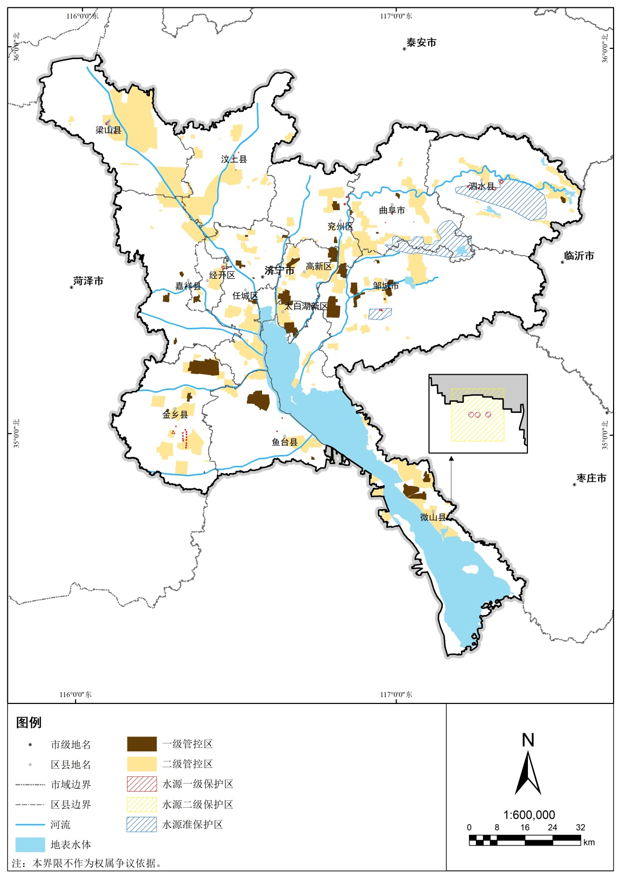

**注：一级保护区范围较小，在图上无法正常显示**

**附件2**

**济宁市地下水污染防治重点区保护类区域分布图**

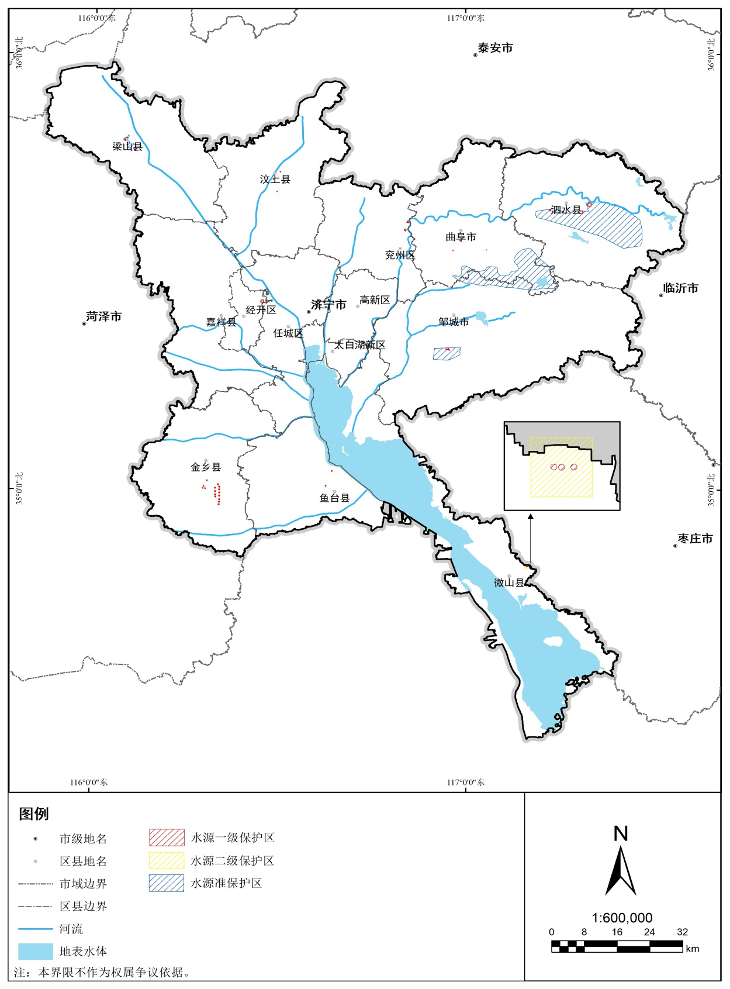

**注：一级保护区范围较小，在图上无法显示**

**附件3**

**济宁市地下水污染防治重点区保护类区域四至范围**

| **县（市、区）** | **水源地**  **名称** | **一级保护区** | | **二级保护区** | | **准保护区** | |
| --- | --- | --- | --- | --- | --- | --- | --- |
| **面积（km2）** | **四至范围** | **面积（km2）** | **四至范围** | **面积**  **（km2）** | **四至范围** |
| **济宁**  **经开区** | **冯庄**  **水源地** | **0.397** | **X：3923333.124~3922617.160**  **Y：39450589.335~39449874.958** | **/** | **/** | **/** | **/** |
| **泗水县** | **鲍东庄水源地** | **0.611** | **X：3948060.950~3947099.469**  **Y：39530659.041~39529789.833** | **/** | **/** | **159.17** | **X：3948257.234~3936426.333**  **Y：39543117.637~39516974.578** |
| **何家庄水源地** | **0.111** | **X：3945829.458~3945415.119**  **Y：39523879.138~39523475.912** | **/** | **/** |
| **鲁舒**  **水源地** | **0.69** | **X：3945977.169~3945279.780**  **Y：39528567.411~39527491.683** | **/** | **/** |
| **马家坡水源地** | **0.13** | **X：3946371.464~3945958.713**  **Y：39520822.770~39520409.358** | **/** | **/** |
| **鱼台县** | **谷亭镇水源地** | **0.06** | **X：3879822.690~3875856.600**  **Y：39467362.624~39465652.620** | **/** | **/** | **/** | **/** |
| **曲阜市** | **曲阜**  **南泉**  **水源地** | **0.02** | **X：3939033.200~3938196.176**  **Y：39499275.553~39498543.488** | **/** | **/** | **131** | **X：3936395.913~3925809.302**  **Y：39522320.833~39496759.097** |
| **圣城**  **水源地** | **0.005** | **X：3935893.836~3935833.491**  **Y：39496968.129~39496892.822** | **/** | **/** |
| **圣水源水源地** | **0.0028** | **X：3936078.962~3936019.059**  **Y：39505082.931~39505022.979** | **/** | **/** |
| **兖州区** | **高庙**  **水源地** | **0.16** | **X：3941365.179~3940858.941**  **Y：39485453.893~39484961.767** | **/** | **/** | **/** | **/** |
| **龙湾店水源地** | **0.17** | **X：3943420.819~3942992.193**  **Y：39486195.961~39485607.527** | **/** | **/** | **/** | **/** |
| **汶上县** | **东圣泉水源地** | **0.0164** | **X：3956013.250~3955866.672**  **Y：39454792.556~39454634.361** | **/** | **/** | **/** | **/** |
| **文化**  **广场**  **水源地** | **0.0101** | **X：3950967.457~3950849.065**  **Y：39454003.364~39453889.762** | **/** | **/** | **/** | **/** |
| **中都水源地** | **0.0351** | **X：3954204.551~3954014.367**  **Y：39453311.551~39452958.560** | **/** | **/** | **/** | **/** |
| **金乡县** | **化雨**  **水源地** | **0.636** | **X：3876447.545~3871113.346**  **Y：39439914.761~39438586.089** | **/** | **/** | **/** | **/** |
| **王丕**  **水源地** | **0.125** | **X：3877475.605~3875242.009**  **Y：39436860.382~39435611.295** | **/** | **/** | **/** | **/** |
| **微山县** | **夏镇**  **城东**  **水源地** | **0.024** | **X：3855523.814~3855417.653**  **Y：39515125.870~39514699.796** | **0.977** | **X：3855967.696~3854967.696**  **Y：39515374.828~39514374.828** | **/** | **/** |
| **梁山县** | **梁山县水源地** | **0.106** | **X：3964718.673~3961471.224**  **Y：39419277.501~39416335.600** | **/** | **/** | **2.865** | **X：3965387.778~3961428.323**  **Y：39419458.437~39416456.063** |
| **邹城市** | **唐村**  **水源地** | **0.11** | **X：3910880.683~3910439.320**  **Y：39496089.671~39495119.173** | **/** | **/** | **17.82** | **X：3911201.825~3907891.534**  **Y：39498727.989~39492084.548** |
| **合计** | | **3.419** | **/** | **0.977** | **/** | **310.855** | **/** |

**附件4**

**济宁市地下水污染防治重点区管控类区域**

**分 布 图**

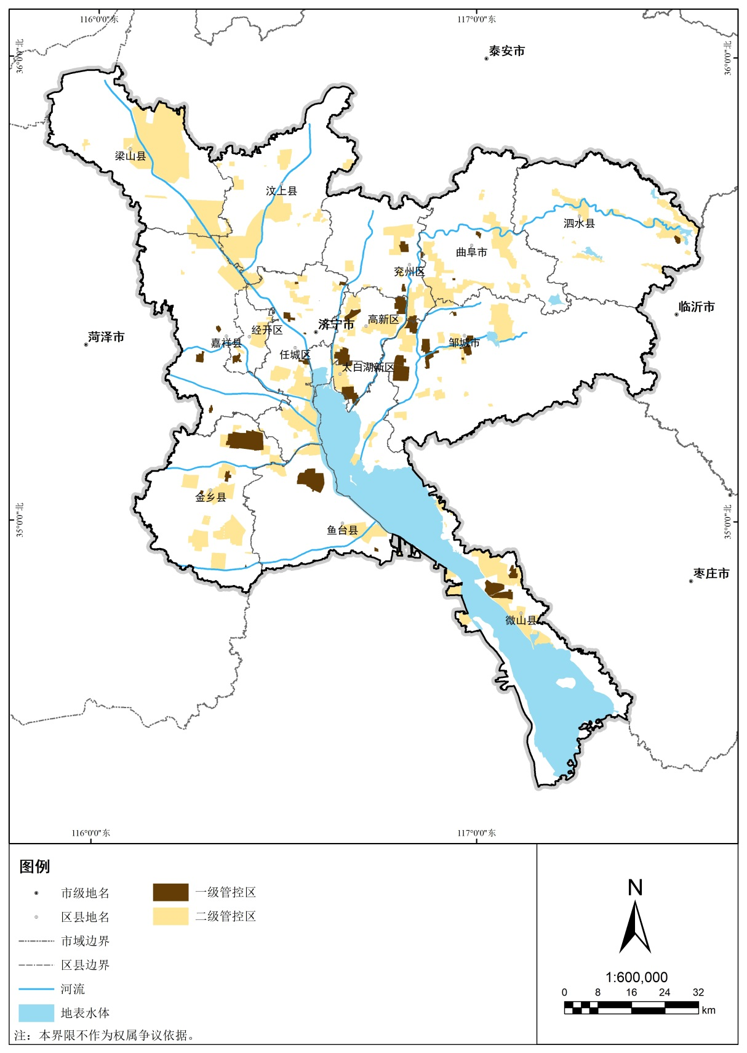

**附件5**

**济宁市地下水污染防治重点区管控类区域四至范围**

| **管控区类型** | **划定原因** | **序号** | **县（市、区）** | **管控区名称** | **面积（km2）** | **管控区四至范围** |
| --- | --- | --- | --- | --- | --- | --- |
| **一级管控区** | **地下水功能价值高、脆弱性高、污染源荷载高的工业污染源及其缓冲区域** | **1** | **济宁高新区** | **YJGKQ001** | **5.12** | **X：3925776.141~3922805.588**  **Y：39472367.368~39468413.053** |
| **2** | **济宁高新区** | **YJGKQ002** | **10.09** | **X：3928801.304~3924512.841**  **Y：39483309.997~39480399.944** |
| **3** | **济宁高新区、太白湖新区** | **YJGKQ003** | **12.09** | **X：3916636.169~3912303.237**  **Y：39470349.035~39465999.832** |
| **4** | **太白湖新区、微山县** | **YJGKQ004** | **11.88** | **X：3907245.654~3902565.838**  **Y：39472192.093~39467613.481** |
| **5** | **微山县** | **YJGKQ005** | **4.66** | **X：3864520.770~3861298.527**  **Y：39509833.804~39507498.404** |
| **6** | **微山县** | **YJGKQ006** | **11.31** | **X：3860989.586~3857077.487**  **Y：39506625.221~39501932.974** |
| **7** | **微山县** | **YJGKQ007** | **7.58** | **X：3858693.889~3856255.940**  **Y：39508669.568~39503037.325** |
| **8** | **任城区** | **YJGKQ008** | **3.58** | **X：3925024.700~3922660.027**  **Y：39456670.321~39453897.470** |
| **9** | **任城区** | **YJGKQ009** | **0.48** | **X：3932317.914~3931695.610**  **Y：39457482.397~39456573.609** |
| **10** | **任城区** | **YJGKQ010** | **2.00** | **X：3913812.203~3912454.022**  **Y：39460047.411~39457472.930** |
| **11** | **泗水县** | **YJGKQ011** | **2.09** | **X：3943410.409~3941343.932**  **Y：39548703.780~39547056.014** |
| **12** | **兖州区** | **YJGKQ012** | **1.54** | **X：3931806.303~3929928.418**  **Y：39483158.477~39482020.563** |
| **13** | **兖州区** | **YJGKQ013** | **2.35** | **X：3924275.487~3922469.395**  **Y：39485720.914~39483597.625** |
| **14** | **邹城市** | **YJGKQ014** | **6.91** | **X：3923103.041~3919888.698**  **Y：39486219.796~39482698.774** |
| **一级管控区** | **地下水功能价值中等及低、脆弱性高、污染源荷载高的工业污染源** | **15** | **嘉祥县** | **YJGKQ015** | **3.86** | **X：3915732.911~3912952.138**  **Y：39435096.021~39432949.595** |
| **16** | **嘉祥县** | **YJGKQ016** | **1.26** | **X：3902818.924~3900830.323**  **Y：39437036.522~39435981.039** |
| **17** | **嘉祥县** | **YJGKQ017** | **1.33** | **X：3921821.421~3920098.896**  **Y：39439064.800~39437752.875** |
| **18** | **嘉祥县** | **YJGKQ018** | **0.02** | **X：3920330.249~3920213.878**  **Y：39442879.953~39442707.726** |
| **19** | **金乡县** | **YJGKQ019** | **0.42** | **X：3864643.929~3863565.883**  **Y：39445140.095~39444344.560** |
| **20** | **金乡县** | **YJGKQ020** | **2.64** | **X：3887123.963~3884376.073**  **Y：39441442.201~39439803.149** |
| **21** | **金乡县** | **YJGKQ021** | **0.58** | **X：3882384.532~3881506.400**  **Y：39434813.977~39433886.652** |
| **22** | **金乡县** | **YJGKQ022** | **34.59** | **X：3896882.028~3891849.545**  **Y：39449151.700~39440129.039** |
| **23** | **济宁经开区** | **YJGKQ023** | **3.21** | **X：3915238.621~3912751.709**  **Y：39443984.943~39441657.398** |
| **24** | **曲阜市** | **YJGKQ024** | **1.41** | **X：3944414.956~3942643.076**  **Y：39501139.600~39499803.584** |
| **25** | **曲阜市、兖州区** | **YJGKQ025** | **0.88** | **X：3939475.258~3938061.415**  **Y：39487286.859~39486623.763** |
| **26** | **曲阜市** | **YJGKQ026** | **0.36** | **X：3933177.092~3932633.817**  **Y：39494943.601~39494206.116** |
| **27** | **任城区** | **YJGKQ027** | **0.004** | **X：3919990.665~3919937.020**  **Y：39458530.898~39458455.623** |
| **28** | **任城区** | **YJGKQ028** | **0.25** | **X：3920170.075~3919712.978**  **Y：39459345.236~39458711.499** |
| **29** | **任城区** | **YJGKQ029** | **1.20** | **X：3932332.645~3931367.478**  **Y：39468787.271~39467158.448** |
| **30** | **任城区** | **YJGKQ030** | **0.01** | **X：33927810.674~3927698.267**  **Y：39462595.574~39462423.569** |
| **一级管控区** | **地下水功能价值中等及低、脆弱性高、污染源荷载高的工业污染源** | **31** | **兖州区** | **YJGKQ031** | **0.54** | **X：3940313.067~3939438.731**  **Y：39483746.785~39482643.932** |
| **32** | **兖州区** | **YJGKQ032** | **4.02** | **X：3942030.022~3939394.897**  **Y：39483790.896~39481424.937** |
| **33** | **鱼台县** | **YJGKQ033** | **24.98** | **X：3887636.977~3881716.959**  **Y：39463666.411~39457121.335** |
| **34** | **鱼台县** | **YJGKQ034** | **0.73** | **X：3868769.019~3867687.853**  **Y：39476571.852~39475644.133** |
| **35** | **邹城市** | **YJGKQ035** | **0.30** | **X：3914139.476~3913530.390**  **Y：39497001.477~39496348.541** |
| **36** | **邹城市** | **YJGKQ036** | **12.00** | **X：3918639.281~3911407.173**  **Y：39491030.427~39486750.231** |
| **37** | **邹城市** | **YJGKQ037** | **5.66** | **X：3914763.935~3912142.289**  **Y：39483220.625~39480236.217** |
| **38** | **邹城市** | **YJGKQ038** | **0.88** | **X：3925257.137~3924073.506**  **Y：39495224.232~39493477.948** |
| **39** | **邹城市** | **YJGKQ039** | **7.02** | **X：3919466.579~3914630.977**  **Y：39499254.233~39495922.757** |
| **40** | **邹城市** | **YJGKQ040** | **13.61** | **X：3912481.456~3908525.242**  **Y：39483941.164~39479980.343** |
| **41** | **泗水县** | **YJGKQ041** | **0.05** | **X：3945994.735~3945565.204**  **Y：39539972.055~39539394.422** |
| **二级管控区** | **地下水功能价值高、脆弱性高、污染源荷载中低等的工业污染源及其缓冲区域** | **42** | **曲阜市** | **EJGKQ001** | **42.80** | **X：3949051.788~3935385.704**  **Y：39509657.393~39501359.674** |
| **43** | **曲阜市** | **EJGKQ002** | **5.93** | **X：3932347.604~3929568.451**  **Y：39510423.453~39507326.945** |
| **44** | **曲阜市** | **EJGKQ003** | **3.57** | **X：3934129.076~3930790.982**  **Y：39512854.230~39510588.253** |
| **45** | **曲阜市、兖州区** | **EJGKQ004** | **61.22** | **X：3942060.727~3927197.651**  **Y：39504220.034~39487081.952** |
| **46** | **兖州区** | **EJGKQ005** | **27.11** | **X：3946059.282~3938650.305**  **Y：39485266.188~39477723.192** |
| **二级管控区** | **地下水功能价值高、脆弱性高、污染源荷载中低等的工业污染源及其缓冲区域** | **47** | **兖州区** | **EJGKQ006** | **5.30** | **X：3937395.789~3934738.221**  **Y：39470770.544~39468605.800** |
| **48** | **兖州区** | **EJGKQ007** | **25.07** | **X：3931774.656~3923272.238**  **Y：39490416.195~39483387.746** |
| **49** | **太白湖新区、济宁高新区** | **EJGKQ008** | **28.01** | **X：3917338.032~3905798.302**  **Y：39470645.529~39464878.427** |
| **50** | **济宁高新区** | **EJGKQ009** | **1.50** | **X：3919082.009~3917743.224**  **Y：39468684.441~39467108.796** |
| **51** | **济宁高新区** | **EJGKQ010** | **12.18** | **X：3929216.193~3923560.428**  **Y：39472310.120~39466964.578** |
| **52** | **济宁高新区** | **EJGKQ011** | **27.46** | **X：3924365.433~3919138.755**  **Y：39482448.458~39472422.052** |
| **53** | **任城区** | **EJGKQ012** | **5.89** | **X：3932723.980~3930322.608**  **Y：39457680.121~39454127.305** |
| **54** | **任城区** | **EJGKQ013** | **3.45** | **X：3932512.607~3929840.956**  **Y：39467922.044~39465398.974** |
| **55** | **任城区** | **EJGKQ014** | **13.37** | **X：3912191.528~3908368.553**  **Y：39455730.745~39450659.020** |
| **56** | **任城区** | **EJGKQ015** | **8.62** | **X：3930168.951~3926896.620**  **Y：39460257.710~39455321.810** |
| **57** | **任城区** | **EJGKQ016** | **0.53** | **X：3912523.329~3911624.604**  **Y：39459576.742~39458830.498** |
| **58** | **任城区** | **EJGKQ017** | **0.12** | **X：3922416.283~3921726.742**  **Y：39450430.999~39450211.393** |
| **59** | **任城区** | **EJGKQ018** | **1.41** | **X：3896351.476~3894752.525**  **Y：39457462.726~39456248.879** |
| **60** | **任城区、鱼台县** | **EJGKQ019** | **92.55** | **X：3912648.845~3890679.770**  **Y：39463275.203~39453222.107** |
| **61** | **鱼台县** | **EJGKQ020** | **32.66** | **X：3874841.765~3869545.216**  **Y：39478694.199~39467676.766** |
| **62** | **鱼台县** | **EJGKQ021** | **0.60** | **X：3867766.778~3866721.614**  **Y：39482308.110~39481490.147** |
| **二级管控区** | **地下水功能价值高、脆弱性高、污染源荷载中低等的工业污染源及其缓冲区域** | **63** | **鱼台县、金乡县** | **EJGKQ022** | **14.54** | **X：3890994.868~3885656.546**  **Y：39454732.434~39449673.913** |
| **64** | **金乡县** | **EJGKQ023** | **14.12** | **X：3867462.224~3863076.537**  **Y：39440186.694~39436483.353** |
| **65** | **金乡县** | **EJGKQ024** | **0.59** | **X：3867625.528~3867130.616**  **Y：39446367.687~39444642.834** |
| **66** | **金乡县** | **EJGKQ025** | **17.93** | **X：3873091.801~3867754.267**  **Y：39436010.201~39431125.603** |
| **67** | **金乡县** | **EJGKQ026** | **3.53** | **X：3876404.731~3874014.798**  **Y：39436564.928~39434336.692** |
| **68** | **金乡县** | **EJGKQ027** | **30.50** | **X：3876667.540~3869103.959**  **Y：39444925.952~39437081.254** |
| **69** | **金乡县** | **EJGKQ028** | **25.26** | **X：3884228.226~3878766.178**  **Y：39442349.436~39434229.896** |
| **70** | **金乡县** | **EJGKQ029** | **4.20** | **X：3893286.290~3890770.616**  **Y：39450799.705~39448475.512** |
| **71** | **金乡县** | **EJGKQ030** | **2.28** | **X：3898058.647~3896342.228**  **Y：39443845.228~39441758.590** |
| **72** | **金乡县、任城区** | **EJGKQ031** | **1.60** | **X：3897270.042~3896125.722**  **Y：39449296.657~39447449.054** |
| **73** | **梁山县、汶上县、任城区、嘉祥县、济宁经开区** | **EJGKQ032** | **233.49** | **X：3953014.764~3930125.169**  **Y：39456021.122~39430610.631** |
| **74** | **梁山县** | **EJGKQ033** | **202.84** | **X：3975482.296~3955757.209**  **Y：39431417.613~39415700.055** |
| **75** | **济宁经开区** | **EJGKQ034** | **1.91** | **X：3917043.383~3915059.631**  **Y：39444609.565~39442223.808** |
| **76** | **泗水县** | **EJGKQ035** | **27.10** | **X：3947761.577~3941836.054**  **Y：39549746.540~39539707.995** |
| **77** | **泗水县** | **EJGKQ036** | **23.06** | **X：3954704.584~3946694.962**  **Y：39526894.888~39517973.860** |
| **78** | **泗水县** | **EJGKQ037** | **1.28** | **X：3939976.675~3938627.297**  **Y：39551193.563~39549653.024** |
| **二级管控区** | **地下水功能价值高、脆弱性高、污染源荷载中低等的工业污染源及其缓冲区域** | **79** | **泗水县** | **EJGKQ038** | **5.80** | **X：3949787.174~3947581.492**  **Y：39535668.076~39530836.293** |
| **80** | **泗水县** | **EJGKQ039** | **17.50** | **X：3952207.861~3943603.243**  **Y：39553260.779~39542971.629** |
| **81** | **泗水县** | **EJGKQ040** | **5.27** | **X：3936835.520~3933859.258**  **Y：39545076.837~39539233.209** |
| **82** | **泗水县** | **EJGKQ041** | **6.25** | **X：3939263.945~3936818.769**  **Y：39530538.243~39522723.718** |
| **83** | **泗水县** | **EJGKQ042** | **2.77** | **X：3948200.644~3945916.227**  **Y：39512134.061~39510222.443** |
| **84** | **微山县** | **EJGKQ043** | **10.03** | **X：3898934.022~3892707.081**  **Y：39476474.501~39472819.901** |
| **85** | **微山县** | **EJGKQ044** | **6.02** | **X：33891531.235~3888325.144**  **Y：39472250.884~39469735.940** |
| **86** | **微山县** | **EJGKQ045** | **30.20** | **X：3856892.195~3844368.968**  **Y：39513831.443~39503160.530** |
| **87** | **微山县** | **EJGKQ046** | **15.17** | **X：3849081.315~3844107.652**  **Y：39518661.833~39513048.956** |
| **88** | **微山县** | **EJGKQ047** | **0.44** | **X：3864941.173~3863933.150**  **Y：39490483.191~39489804.985** |
| **89** | **微山县** | **EJGKQ048** | **5.32** | **X：3880956.413~3877230.395**  **Y：39492556.248~39489476.441** |
| **90** | **微山县** | **EJGKQ049** | **0.43** | **X：3877385.379~3876389.817**  **Y：39494270.866~39493683.358** |
| **91** | **微山县** | **EJGKQ050** | **40.91** | **X：3868450.156~3859550.874**  **Y：39508580.772~39498649.644** |
| **92** | **微山县** | **EJGKQ051** | **7.19** | **X：3864196.356~3859232.781**  **Y：39510934.649~39507879.876** |
| **93** | **微山县** | **EJGKQ052** | **4.68** | **X：3863583.569~3860887.073**  **Y：39495189.200~39492386.991** |
| **94** | **微山县** | **EJGKQ053** | **7.40** | **X：3859795.090~3857204.368**  **Y：39496371.752~39492729.087** |
| **二级管控区** | **地下水功能价值高、脆弱性高、污染源荷载中低等的工业污染源及其缓冲区域** | **95** | **微山县** | **EJGKQ054** | **6.67** | **X：3853051.370~3849875.588**  **Y：39498930.803~39495620.347** |
| **96** | **汶上县** | **EJGKQ055** | **1.39** | **X：3961059.638~3959872.851**  **Y：39442220.444~39440902.586** |
| **97** | **汶上县** | **EJGKQ056** | **0.97** | **X：3947630.651~3946404.918**  **Y：39464555.186~39462907.420** |
| **98** | **汶上县** | **EJGKQ057** | **1.28** | **X：3948811.538~3947541.850**  **Y：39460537.350~39458531.436** |
| **99** | **汶上县** | **EJGKQ058** | **0.52** | **X：3946401.895~3945463.233**  **Y：39457970.151~39457049.030** |
| **100** | **汶上县** | **EJGKQ059** | **4.44** | **X：3949704.555~3946675.443**  **Y：39463317.690~39460972.245** |
| **101** | **汶上县** | **EJGKQ060** | **13.03** | **X：3964087.086~3959015.817**  **Y：39455904.785~39452444.356** |
| **102** | **邹城市** | **EJGKQ061** | **17.76** | **X：3923527.344~3915387.229**  **Y：39485600.574~39480893.096** |
| **103** | **邹城市** | **EJGKQ062** | **9.46** | **X：3919996.343~3915834.698**  **Y：39496533.929~39491593.399** |
| **104** | **邹城市** | **EJGKQ063** | **1.09** | **X：3909520.177~3908214.610**  **Y：39491759.998~39490579.777** |
| **105** | **邹城市** | **EJGKQ064** | **4.76** | **X：3906920.875~3904346.760**  **Y：39488830.948~39485287.290** |
| **106** | **邹城市** | **EJGKQ065** | **5.29** | **X：3906586.264~3903896.180**  **Y：39492480.028~39489567.539** |
| **107** | **邹城市** | **EJGKQ066** | **1.15** | **X：3906079.770~3904744.746**  **Y：39498177.557~39496893.359** |
| **108** | **邹城市** | **EJGKQ067** | **4.80** | **X：3901264.820~3899232.816**  **Y：39483315.799~39480289.060** |
| **109** | **邹城市** | **EJGKQ068** | **39.78** | **X：3927245.636~3917483.047**  **Y：39509271.952~39502968.121** |
| **110** | **邹城市** | **EJGKQ069** | **6.39** | **X：3928365.405~3925750.578**  **Y：39494721.698~39489717.589** |
| **111** | **邹城市** | **EJGKQ070** | **0.34** | **X：3931162.687~3930399.837**  **Y：39503207.487~39501585.503** |
| **112** | **邹城市** | **EJGKQ071** | **4.09** | **X：3920313.194~3917541.179**  **Y：39492445.782~39490603.136** |
| **二级管控区** | **地下水功能价值中等及低、脆弱性高、污染源荷载中等的工业污染源** | **113** | **嘉祥县** | **EJGKQ072** | **0.41** | **X：3939699.713~3939080.387**  **Y：39432792.266~39431987.769** |
| **114** | **嘉祥县** | **EJGKQ073** | **0.68** | **X：3935232.700~3934033.242**  **Y：39430367.606~39429419.413** |
| **115** | **金乡县** | **EJGKQ074** | **9.49** | **X：3888867.741~3885091.565**  **Y：39442621.376~39438190.427** |
| **116** | **曲阜市** | **EJGKQ075** | **2.16** | **X：3954386.976~3951816.543**  **Y：39501927.835~39500461.776** |
| **117** | **任城区** | **EJGKQ076** | **0.93** | **X：3925856.430~3925281.281**  **Y：39460984.321~39458949.142** |
| **118** | **泗水县** | **EJGKQ077** | **0.54** | **X：3942173.657~3941248.339**  **Y：39523819.153~39522635.170** |
| **119** | **泗水县** | **EJGKQ078** | **0.13** | **X：3937168.597~3936875.872**  **Y：39520477.900~39520007.157** |
| **120** | **泗水县** | **EJGKQ079** | **0.20** | **X：3943089.541~3942511.007**  **Y：39520965.367~39520437.954** |
| **121** | **微山县** | **EJGKQ080** | **0.56** | **X：3889645.100~3888883.202**  **Y：39476882.670~39475608.509** |
| **122** | **邹城市** | **EJGKQ081** | **2.78** | **X：3916083.651~3912620.871**  **Y：39497644.592~39496273.951** |
| **地下水功能价值中等及低、脆弱性中等、污染源荷载高的工业污染源** | **123** | **济宁高新区** | **EJGKQ082** | **0.79** | **X：3921050.048~3920114.254**  **Y：39469237.921~39468102.512** |
| **124** | **济宁高新区** | **EJGKQ083** | **3.63** | **X：3924442.043~3921554.106**  **Y：39471501.282~39468701.964** |
| **125** | **济宁高新区** | **EJGKQ084** | **3.35** | **X：3921560.158~3919236.801**  **Y：39471071.763~39468947.981** |
| **126** | **金乡县** | **EJGKQ085** | **11.63** | **X：3886336.234~3882746.460**  **Y：39433746.006~39429475.374** |
| **127** | **金乡县** | **EJGKQ086** | **5.23** | **X：3895762.416~3892593.061**  **Y：39441090.786~39438700.727** |
| **128** | **济宁经开区** | **EJGKQ087** | **18.03** | **X：3922690.970~3916450.975**  **Y：39450447.618~39445756.602** |
| **129** | **济宁经开区** | **EJGKQ088** | **1.02** | **X：3922712.921~3923907.682**  **Y：39451076.700~39449778.165** |
| **130** | **梁山县** | **EJGKQ089** | **1.95** | **X：3965924.749~3963589.871**  **Y：39407873.412~39405820.510** |
| **二级管控区** | **地下水功能价值中等及低、脆弱性中等、污染源荷载高的工业污染源** | **131** | **梁山县** | **EJGKQ090** | **0.48** | **X：3966442.198~3965900.786**  **Y：39407423.532~39406259.365** |
| **132** | **梁山县** | **EJGKQ091** | **2.50** | **X：3953016.525~3952196.000**  **Y：39426282.715~39420792.636** |
| **133** | **任城区** | **EJGKQ092** | **0.01** | **X：3917624.483~3917515.759**  **Y：39449687.947~39449534.010** |
| **134** | **任城区** | **EJGKQ093** | **0.04** | **X：3918167.693~3917675.094**  **Y：39449688.688~39449448.634** |
| **135** | **任城区** | **EJGKQ094** | **0.89** | **X：3924847.187~3923548.555**  **Y：39458348.633~39457023.442** |
| **136** | **任城区、汶上县** | **EJGKQ095** | **3.78** | **X：3934089.075~3932314.665**  **Y：39459621.259~39456969.969** |
| **137** | **汶上县** | **EJGKQ096** | **0.17** | **X：3960162.884~3959699.597**  **Y：39449870.062~39449251.914** |
| **138** | **汶上县** | **EJGKQ097** | **7.04** | **X：3957657.867~3954270.997**  **Y：39444441.857~39441909.496** |
| **139** | **汶上县** | **EJGKQ098** | **1.11** | **X：3960669.555~3959443.408**  **Y：39439247.617~39437889.256** |
| **140** | **汶上县** | **EJGKQ099** | **4.99** | **X：33961598.234~3959147.426**  **Y：39471069.410~39468047.295** |
| **141** | **微山县** | **EJGKQ100** | **3.08** | **X：3852571.529~3850593.333**  **Y：39515002.221~39512889.977** |
| **142** | **微山县** | **EJGKQ101** | **0.44** | **X：3874828.290~3873564.244**  **Y：39492928.574~39492271.854** |
| **143** | **兖州区** | **EJGKQ102** | **1.22** | **X：3931670.733~3930816.543**  **Y：39474676.269~39472869.053** |
| **144** | **兖州区** | **EJGKQ103** | **0.69** | **X：3931062.520~3929932.682**  **Y：39477612.385~39476535.670** |
| **145** | **兖州区** | **EJGKQ104** | **2.57** | **X：3935568.702~3933077.926**  **Y：39482588.770~39480920.342** |
| **146** | **邹城市** | **EJGKQ105** | **0.71** | **X：3903132.695~3902391.860**  **Y：39503986.584~39502729.335** |

**附件6**

**济宁市地下水一级管控区内重点污染源清单**

| **序号** | **县（市、区）** | **污染源名称** | **污染源类型** | **备注** |
| --- | --- | --- | --- | --- |
| **1** | **任城区** | **原济宁市远东医疗垃圾无害化处理有限公司地块** | **污染地块** | **污染地块名录中地下水特征污染物二噁英浓度超出GB5749—2022附录A生活饮用水水质参考指标，二噁英类（总毒性当量）超出GB36600—2018中第二类用地筛选值要求** |
| **2** | **任城区** | **原济宁胆碱厂地块** | **污染地块** | **建设用地土壤污染管控和修复名录** |
| **3** | **任城区** | **山东鲁抗医药股份有限公司南厂地块** | **污染地块** | **建设用地土壤污染管控和修复名录** |
| **4** | **兖州区** | **原山东冠远能源科技开发有限公司（原青岛钢铁集团兖州市焦化厂）地块** | **污染地块** | **建设用地土壤污染管控和修复名录** |
| **5** | **兖州区** | **兖州化学助剂产业园** | **工业集聚区** | **化工产业园** |
| **6** | **曲阜市** | **曲阜圣仁制药有限公司** | **工业企业** | **地下水污染防治重点排污单位、土壤污染重点监管单位** |
| **7** | **曲阜市** | **山东亿能电源有限公司** | **工业企业** | **土壤污染重点监管单位** |
| **8** | **泗水县** | **山东大山不锈钢制品有限公司** | **工业企业** | **高荷载污染源** |
| **9** | **邹城市** | **邹城化工园区** | **工业集聚区** | **化工产业园** |
| **10** | **邹城市** | **兖矿国宏化工有限责任公司** | **工业企业** | **地下水污染防治重点排污单位、土壤污染重点监管单位、高荷载污染源** |
| **11** | **邹城市** | **原兖矿峄山化工有限公司（原山东峄山化工集团有限公司）地块** | **污染地块** | **建设用地土壤污染管控和修复名录** |
| **12** | **鱼台县** | **济宁中泰煤化有限公司** | **工业企业** | **土壤污染重点监管单位** |
| **13** | **鱼台县** | **张黄化工产业园** | **工业集聚区** | **化工产业园** |
| **14** | **金乡县** | **济宁市新材料产业园** | **工业集聚区** | **化工产业园** |
| **15** | **嘉祥县** | **嘉祥和伊华工业有限公司** | **污染地块** | **地下水特征污染物六价铬超过地下水GB/T14848—2017的Ⅳ类标准，铬超《EPA Regional Screening Levels》（2021.5）MCL限值。** |
| **16** | **嘉祥县** | **嘉祥化工产业园** | **工业集聚区** | **化工产业园** |

**附件7**

**济宁市地下水二级管控区内重点污染源清单**

| **序号** | **县（市、区）** | **污染源名称** | **污染源类型** | **备注** |
| --- | --- | --- | --- | --- |
| **1** | **任城区** | **济宁运河经济开发区新材料产业园** | **工业集聚区** | **化工产业园** |
| **2** | **兖州区** | **山东诺力新能源科技有限公司** | **工业企业** | **土壤污染重点监管单位** |
| **3** | **兖州区** | **山东兖矿国际焦化有限公司** | **工业企业** | **地下水污染防治重点排污单位、土壤污染重点监管单位** |
| **4** | **兖州区** | **山东太阳纸业股份有限公司** | **工业企业** | **地下水污染防治重点排污单位、土壤污染重点监管单位** |
| **5** | **曲阜市** | **山东圣阳电源股份有限公司** | **工业企业** | **土壤污染重点监管单位** |
| **6** | **金乡县** | **中科华宝股份有限公司金乡分公司** | **工业企业** | **地下水污染防治重点排污单位** |
| **7** | **嘉祥县** | **山东益大新材料股份有限公司** | **工业企业** | **地下水污染防治重点排污单位、土壤污染重点监管单位** |
| **8** | **汶上县** | **山东裕得金属制品股份有限公司** | **工业企业** | **土壤污染重点监管单位** |
| **9** | **汶上县** | **汶上化工产业园** | **工业集聚区** | **化工产业园** |
| **10** | **梁山县** | **梁山涂料产业园** | **工业集聚区** | **化工产业园** |
| **11** | **济宁高新区** | **山东胜利生物工程有限公司** | **工业企业** | **地下水污染防治重点排污单位** |
| **12** | **济宁高新区** | **辰欣药业股份有限公司（科技工业园）** | **工业企业** | **地下水污染防治重点排污单位** |
| **13** | **济宁高新区** | **鲁抗工业园** | **工业集聚区** | **化工产业园** |

**抄送：市委办公室，市人大常委会办公室，市政协办公室，市监委，**

**市法院，市检察院，济宁军分区。**

**各民主党派市委会（总支部），市工商联。**

**济宁市人民政府办公室 2023年10月9日印发**